短信通知

通过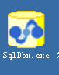，在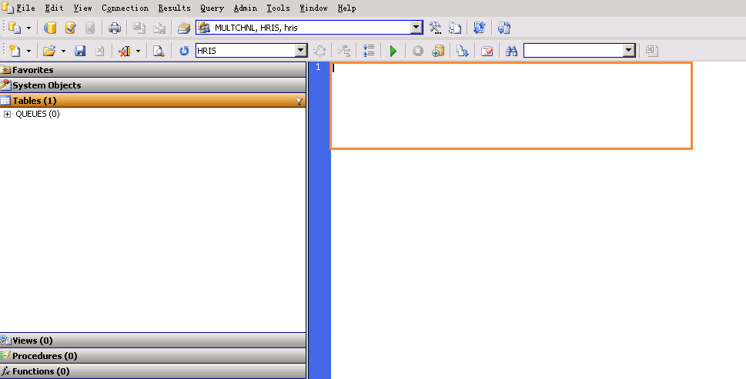

中添加查询语句

="INSERT INTO HRIS.QUEUES(MOBILE, CONTENT) VALUES('" &A1&"', '各位同事：由于年底招商银行系统问题，导致部分到款短信出现发送遗漏现象，实际到账情况请及时登录网银查看，具体明细请在年后查阅工资单。最后预祝各位同事新年快乐！人力资源部');"

点击C:\Users\lenovo\Documents\Tencent Files\503500983\Image\C2C\{@K2EKAAP736_EM14`X_6I3.png

再点击C:\Users\lenovo\Documents\Tencent Files\503500983\Image\C2C\41A6LPCGT4G)0IQAD5_X(2K.png

可以通过短信发送通知了